MEKANİK KAPAN
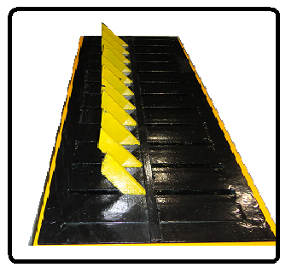
MEKANİK KAPAN KULLANIM ALANI
Mekanik kapan; araçların tekyönlü geçişine izin verilen trafiğe kapalı yol ve girişlerde, araçların ters yönde seyretmesini engellemek amaçlı kullanılmaktadır.Ters yöne giren araçların kapan üzerinden geçmesi halinde aracın lastiklerini patlatır ve aracın hareketini kısıtlar. Araçların kapan yönüne dogru ilerlemesi halinde, kapan disleri tekerlek ile birlikte yere paralel olarak yatar. Araç tekerleği üzerinden geçtikten sonra alt agırlık sistemi ile kapanın dişleri tekrar yukarı kalkar. Bu işlem elektrik enerjisine gerek duymadan mekanik olarak çalışmaktadır. Mekanik kapan opsiyonlu olarak kenar bitiş noktalarına konulabilen ayak pedalı düzenegi ile de çalışabilir. Bu düzenekte, kapan başlarına ayak pedalı konur. Acil durumlarda bu pedala ayakla basılarak kapan dişlerinin tamamı yere paralel şekilde yatırılır ve araçların geçişine izin verilir. Araçların emniyetle geçmesinin sonrasında pedal bırakılır ve kapan çalışma sistemi normal çalışma sistemine döner.
MEKANİK KAPAN TEKNİK ÖZELLİKLERİ

